萬國旗 二年 班 號 姓名
- 世界上每個國家都有自己的國旗，你最欣賞哪個國家的國旗？為什麼？請說明理由。
答：
覺得他們的國旗很可愛
然後他們的泡菜很好吃

2.請將你最喜歡的國家的國旗圖案複製或截圖於下：
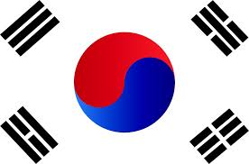
- 請問象徵該國的圖形或實物還有哪些？請列舉並寫出其象徵意義。

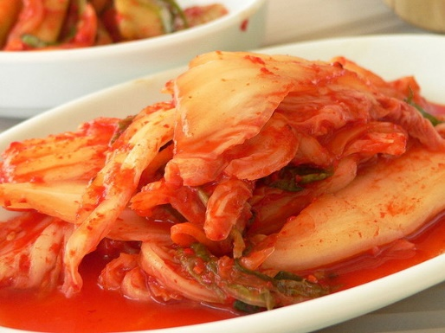
韓式泡菜（韓語：김치 kimchi），是一種朝鮮族的傳統發酵食品，通常和米飯一起食用。韓式泡菜卡路里含量低，富含纖維素、維生素A、B、C並含有一種對人體有益的乳杆益生菌，被美國時代華納《健康雜誌》評為世界5大最健康食品之一[1][2][3]，有觀點認為韓式泡菜與其它泡菜一樣含有亞硝酸鹽，過度食用會引發胃癌[4]。然而酸醃漬法常用的乳酸菌、醋酸並不會增加亞硝酸鹽含量

